SPRAWOZDANIE

Zajęcia: Matematyka Konkretna

Prowadzący: prof. dr hab. Vasyl Martsenyuk

|  |  |
| --- | --- |
| Laboratorium Nr 2  Data 15.03.2025  Temat: „Rozkład SVD a korelacja”  Wariant 11 | Anna Więzik  Informatyka  II stopień, niestacjonarne,  2 semestr, gr.1a TTO |

1. Polecenie:

Link do repozytorium: <https://github.com/AnaShiro/MK_2025>

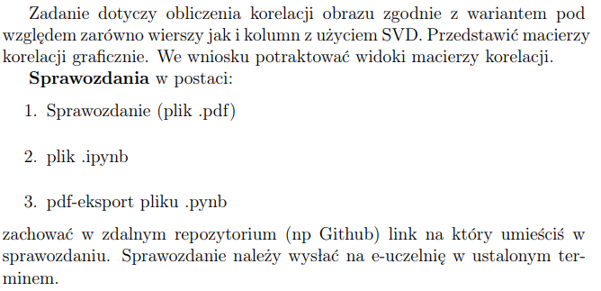

1. Opis programu opracowanego

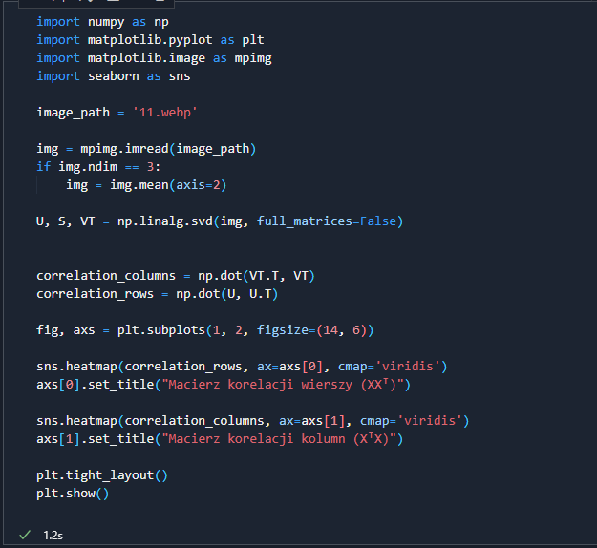

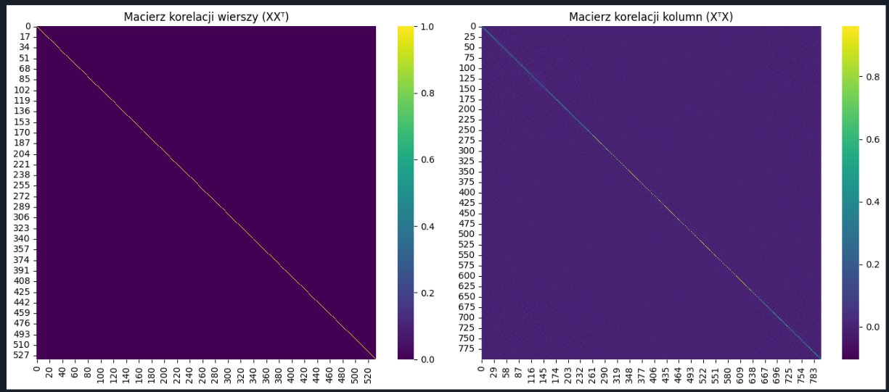

1. Wnioski

Zadanie dotyczy zastosowania rozkładu wartości szczególnych (SVD) do analizy korelacji w danych obrazowych, zarówno w odniesieniu do wierszy, jak i kolumn macierzy. Celem jest obliczenie macierzy korelacji oraz ich wizualizacja, co pozwala na lepsze zrozumienie struktury danych i zależności między elementami obrazu.

Wnioski z zadania wskazują, że SVD jest efektywnym narzędziem do dekompozycji macierzy korelacji, umożliwiającym identyfikację głównych składowych informacji zawartych w obrazie. Wektory własne macierzy korelacji odzwierciedlają kierunki największej wariancji w zbiorze danych, co może być przydatne w redukcji wymiarowości czy kompresji obrazów. Wizualizacja macierzy korelacji pozwala natomiast na intuicyjne rozpoznanie struktur danych, co może być pomocne w zadaniach takich jak segmentacja czy filtracja szumów.

Zadanie to podkreśla również znaczenie analizy numerycznej w przetwarzaniu obrazów oraz wskazuje na praktyczne zastosowania metod algebraicznych w eksploracji danych wizualnych. Przedstawienie wyników w postaci sprawozdania i kodu źródłowego w repozytorium pozwala na transparentność i replikowalność analiz, co jest istotnym elementem w pracy naukowej i inżynierskiej.